Определение параметров неизвестного светодиода

А) практически
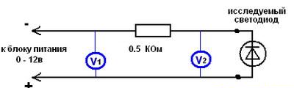Собрать схему.
Постепенно увеличивают напряжение, постоянно сравнивая значения напряжения на (V1) и (V2) Сначала напряжение будет примерно одинаковым (разница менее 0.1
вольт), но при достижении определенного значения, будет наблюдаться
ощутимый рост разницы измеряемых напряжений (V1) и (V2). Светодиод при этом должен светится с близкой к нормальной яркостью (если светодиод мощный, свечение будет слабым).
- Если светодиод не светится возможно он инфракрасный, (посмотрите на него
через объектив цифрового фотоаппарата).
Запоминаем это напряжение, добавляем процентов 15-20 (в зависимости от яркости свечения), это будет приближенное номинальное напряжение исследуемого светодиода.
- Если напряжение на ножках светодиода и выходе блока питания изменяется
пропорционально от нуля до максимального значения выдаваемого вашим
блоком питания (но не более 20 вольт), при этом свечения светодиода не
наблюдается, значит вероятнее всего светодиод неисправный или
неправильно соблюдена полярность при подключении.
- Если напряжение на ножках светодиода и выходе блока питания изменяется
пропорционально от нуля до почти максимального значения, но светодиод
нормально светится начиная с 3-5 вольт, то скорее всего
токоограничивающий резистор находится внутри светодиода. В этом случае
лучше просто ограничить значение тока протекающего через светодиод не
более 17-20 мА ориентируясь по яркости свечения светодиода.
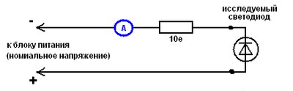Собрать схему
Затем выставив ноль вольт, подключаем к нему светодиод напрямую или через резистор 10 ОМ, и плавно поднимаем напряжение до расcчитанного (измеренное плюс 10-15 %).
Ток протекающий через светодиод в этом состоянии будет в пределах его номинального значения.
Определенные таким образом значения параметры светодиода будут довольно "грубыми" но ими уже можно руководствоваться. Можно сначала поэкспериментировать со светодиодами с известными характеристиками.

Б) теоритически

